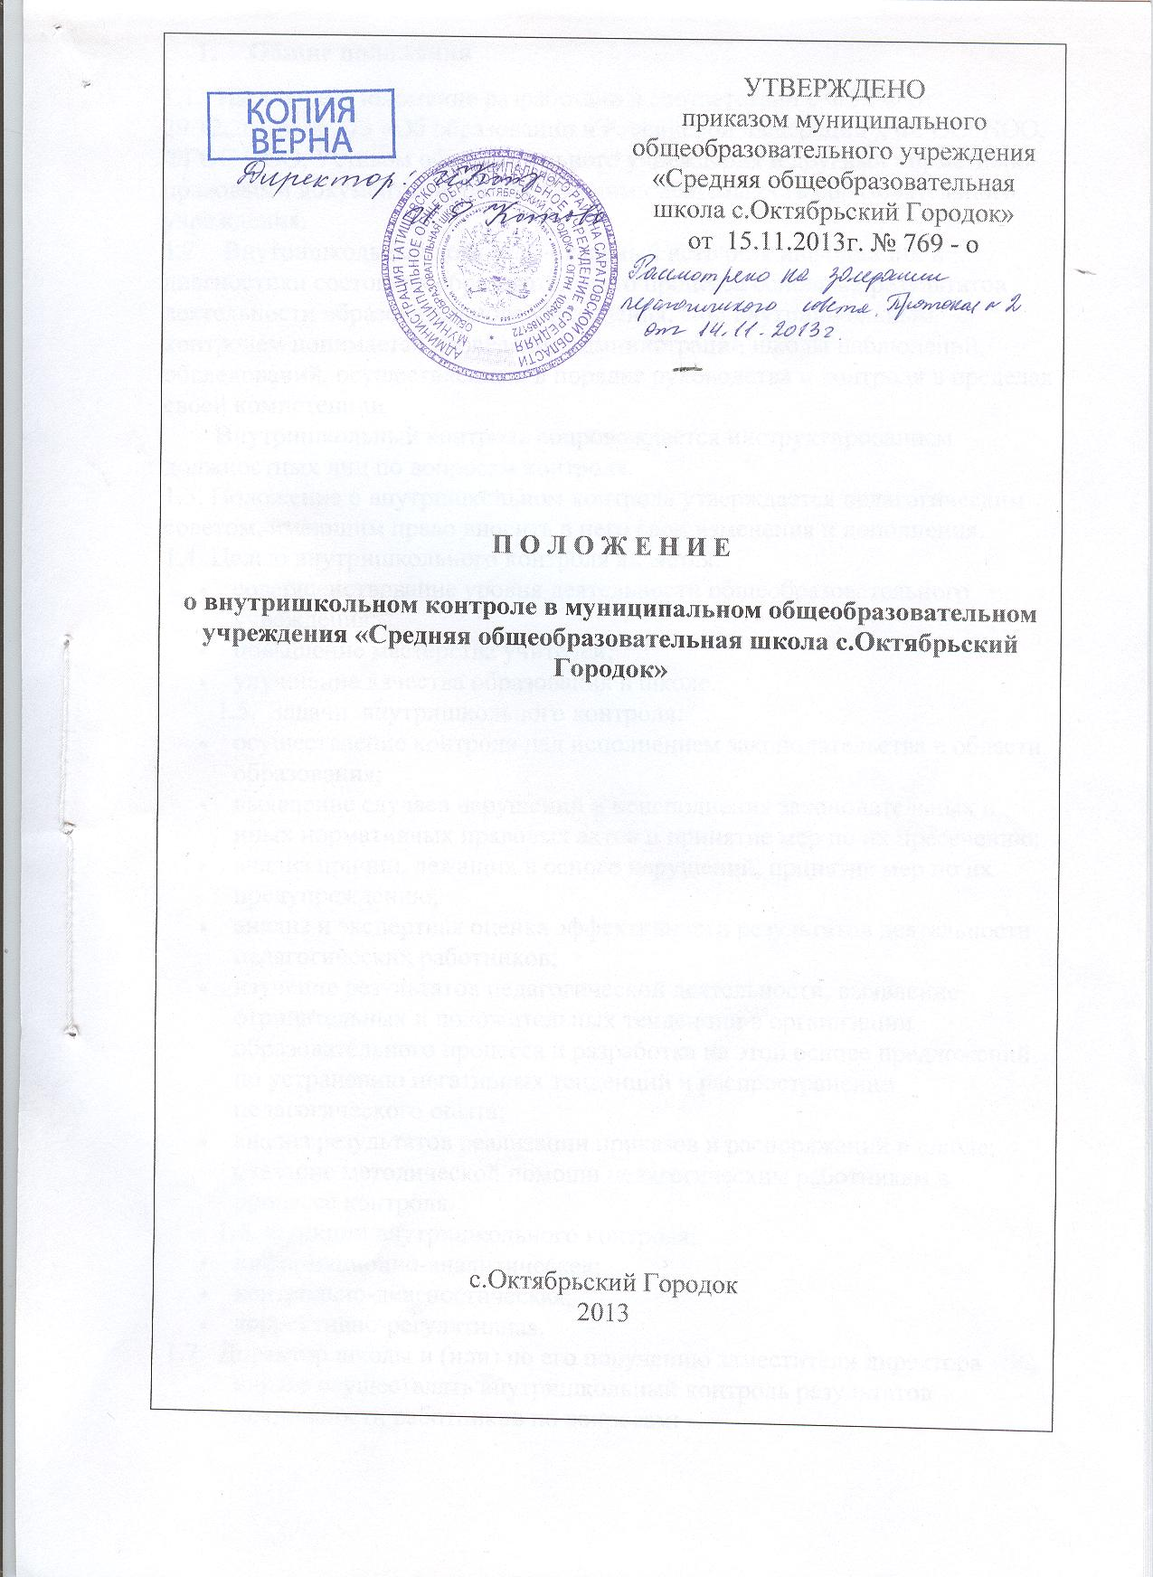

- Общие положения
1.1. Настоящее Положение разработано в соответствии с ФЗ РФ от 29.12.2012г.№ 273 «Об образовании в Российской Федерации», ФГОС НОО, ФГОС ООО, Уставом образовательного учреждения и другими нормативно-правовыми документами, регулирующими деятельность образовательного учреждения.
1.2. Внутришкольный контроль – главный источник информации и диагностики состояния образовательного процесса основных результатов деятельности образовательного учреждения. Под внутришкольным контролем понимается проведение администрации школы наблюдений, обследований, осуществленных в порядке руководства и контроля в пределах своей компетенции.
Внутришкольный контроль сопровождается инструктированием должностных лиц по вопросам контроля.
1.3. Положение о внутришкольном контроле утверждается педагогическим советом, имеющим право вносить в него свои изменения и дополнения.
1.4. Целью внутришкольного контроля является:
- совершенствование уровня деятельности общеобразовательного учреждения;
- повышение мастерства учителей;
- улучшение качества образования в школе.
1.5. Задачи внутришкольного контроля:
- осуществление контроля над исполнением законодательства в области образования;
- выявление случаев нарушений и неисполнения законодательных и иных нормативных правовых актов и принятие мер по их пресечению;
- анализ причин, лежащих в основе нарушений, принятие мер по их предупреждению;
- анализ и экспертная оценка эффективности результатов деятельности педагогических работников;
- изучение результатов педагогической деятельности, выявление отрицательных и положительных тенденций в организации образовательного процесса и разработка на этой основе предложений по устранению негативных тенденций и распространение педагогического опыта;
- анализ результатов реализации приказов и распоряжений в школе; оказание методической помощи педагогическим работникам в процессе контроля.
1.6. Функции внутришкольного контроля:
- информационно-аналитическая;
- контрольно-диагностическая;
- коррективно-регулятивная.
1.7. Директор школы и (или) по его поручению заместители директора вправе осуществлять внутришкольный контроль результатов деятельности работников по вопросам:
- соблюдения законодательства РФ в области образования;
- осуществления государственной политики в области образования;
- использование финансовых и материальных средств в соответствии с нормативами и по назначению;
- использования методического обеспечения в образовательном процессе;
- реализация утверждённых образовательных программ и учебных планов;
- соблюдения утверждённых календарных учебных графиков;
- соблюдения Устава, Правил внутреннего трудового распорядка и иных локальных актов школы;
- соблюдения порядка проведения промежуточной аттестации обучающихся и текущего контроля успеваемости;
- другим вопросам в рамках компетенции директора школы.
1.8. При оценке учителя в ходе внутришкольного контроля учитывается:
- качество учебно-воспитательного процесса на уроке;
- выполнение государственных программ в полном объеме (прохождение материала, проведение практических работ, контрольных работ, экскурсий и др.);
- уровень знаний, умений, навыков и развитие обучающихся;
- степень самостоятельности обучающихся;
- владение обучающимися общеучебными навыками, интеллектуальными умениями;
- качество учебно-воспитательного процесса на уроке;
- дифференцированный подход к обучающимся в процессе обучения;
- совместная творческая деятельность учителя и ученика, система творческой деятельности;
- создание условий, обеспечивающих процесс обучения, атмосферы положительного эмоционального микроклимата;
- умение отбирать содержимое учебного материала (подбор дополнительной литературы, информации, иллюстраций и др., материала, направленного на усвоение учащимися системы знаний);
- способность к целеполаганию, анализу педагогических ситуаций, рефлексии, контролю результатов педагогической деятельности;
- умение скорректировать свою деятельность;
- умение обобщать свой опыт;
- умение составлять и реализовывать план своего развития.
1.9. Методы контроля над деятельностью учителя:
- анкетирование;
- тестирование;
- социальный опрос;
- мониторинг;
- наблюдение;
- изучение документации
- анализ к самоанализу уроков;
- беседа о деятельности обучающихся;
- результаты учебной деятельности обучающихся.
1.10. Методы контроля над результатами учебной деятельности:
- наблюдение;
- устный опрос;
- письменный опрос;
- письменная проверка знаний (контрольная работа);
- комбинированная проверка;
- беседа, анкетирование; тестирование;
- проверка документации.
1.11.Внутришкольный контроль может осуществляться в виде плановых или оперативных проверок, мониторинга и проведения административных работ.
Внутришкольный контроль в виде плановых проверок осуществляется в соответствии с утверждённым планом-графиком, который обеспечивает периодичность и исключает нерациональное дублирование в организации проверок, и доводится до членов педагогического коллектива в начале учебного года.
Внутришкольный контроль в виде оперативных проверок осуществляется в целях установления фактов и проверки сведений о нарушениях, указанных в обращениях обучающихся и их родителей или других граждан, организаций, урегулирования конфликтных ситуаций в отношениях между участниками образовательного процесса.
Внутришкольный контроль в виде мониторинга предусматривает сбор, системный учет, обработку и анализ информации по организации и результатам образовательного процесса для эффективного решения задач управления качеством образования (результаты образовательной деятельности, состояние здоровья обучающихся, организации питания, выполнения режимных моментов, исполнительная дисциплина, учебно-методическое обеспечение, диагностика педагогического мастерства и т.д.).
Внутришкольный контроль в виде административной работы осуществляется директором школы или его заместителями по учебно-воспитательной работе с целью проверки успешности обучения в рамках текущего контроля успеваемости и промежуточной аттестации обучающихся.
  - Формы и виды внутришкольного контроля
2.1. Виды ВШК:
- предварительный – предварительное знакомство;
- текущий – непосредственное наблюдение за учебно-воспитательным процессом;
- итоговый – изучение результатов работы школы, педагогов за четверть, полугодие, учебный год.
2.2. Формы внутришкольного контроля:
- персональный;
- тематический;
- классно-обобщающий;
- комплексный.
2.3. Целью предварительного контроля является предупреждение возможных ошибок в работе учителя и содействие росту эффективности его труда.
2.4. Персональный контроль – изучение и анализ педагогической деятельности одного учителя.
В ходе персонального контроля руководитель изучает:
- уровень знаний учителем современных достижений психологической и педагогической науки, профессиональное мастерство учителя;
- уровень овладения учителем технологией развивающего обучения, наиболее эффективными формами, методами и приемами обучения;
- результаты работы учителя и пути их достижения;
- повышение профессиональной квалификации через различные формы деятельности.
При осуществлении персонального контроля руководитель имеет право:
- знакомиться с документацией в соответствии с функциональными обязанностями, рабочими программами (тематическим планированием, которое составляется учителем на учебный год, рассматривается на заседании методического объединения и может корректироваться в процессе работы), поурочными планами, классными журналами, дневниками и тетрадями учащихся, протоколами родительских собраний, планами воспитательной работы, аналитическими материалами учителя;
- изучать практическую деятельность педагогических работников школы через посещение, анализ уроков, внеклассных мероприятий, занятий кружков, факультативов, секций;
- проводить экспертизу педагогической деятельности;
- проводить мониторинг образовательного процесса с последующим анализом на основе полученной информации;
- организовывать социологические, психологические, педагогические исследования: анкетирование, тестирование учащихся, родителей, учителей;
- делать выводы и принимать управленческие решения.
Проверяемый педагогический работник имеет право:
- знать сроки контроля и критерии оценки его деятельности;
- знать цель, содержание, виды, формы и методы контроля;
- своевременно знакомиться с выводами и рекомендациями администрации;
По результатам персонального контроля деятельности учителя оформляются аналитические справки.
2.5. Целью тематического контроля является мобилизация педагога или педагогического коллектива на решение определённых задач дидактического, методического или воспитательного характера, которые по тем или иным причинам решаются недостаточно успешно.
Содержание тематического контроля может включать вопросы индивидуализации, дифференциации, коррекции обучения, устранения перегрузки учащихся, уровень сформированности общеучебных умений и навыков, активизации познавательной деятельности и др.
Тематический контроль направлен не только на изучение фактического состояния дел по конкретному вопросу, но и внедрение в существующую практику технологии развивающего обучения, новых форм и методов работы, опыта мастеров педагогического труда.
Темы контроля определяются в соответствии с Программой развития школы, проблемно-ориентированным анализом работы школы по итогам учебного года, основными тенденциями развития образования в городе, регионе, стране.
Члены педагогического коллектива должны быть ознакомлены с темами, сроками, целями, формами и методами контроля.
В ходе тематического контроля
- могут проводиться тематические исследования (анкетирование, тестирование) психологической, социологической, медицинской службами школы;
- осуществляется анализ практической деятельности учителя, классного воспитателя, классного руководителя, руководителей кружков и секций, учащихся, посещение уроков, внеклассных мероприятий, занятий кружков, секций; анализ школьной и классной документации.
Результаты тематического контроля оформляются в виде заключения или справки.
Педагогический коллектив знакомится с результатами тематического контроля на заседаниях педсоветов, совещаниях при директоре, заседаниях ШМО.
По результатам тематического контроля принимаются меры, направленные на совершенствование учебно-воспитательного процесса и повышение качества знаний, уровня воспитанности и развития учащихся.
Результаты тематического контроля ряда педагогов могут быть оформлены одним документом.
2.6. Классно-обобщающий контроль направлен на получение информации о состоянии образовательного процесса в том или ином классе или параллели.
В ходе классно-обобщающего контроля руководитель изучает весь комплекс учебно-воспитательной работы в отдельном классе или классах:
- деятельность всех учителей;
- включение учащихся в познавательную деятельность;
- привитие интереса к знаниям;
- стимулирование потребности в самообразовании, самоанализе, самосовершенствовании, самоопределении;
- сотрудничество учителя и учащихся;
- социально-психологический климат в классном коллективе.
Классы для проведения классно-обобщающего контроля определяются по результатам проблемно-ориентированного анализа по итогам учебного года, полугодия или четверти.
Срок классно-обобщающего контроля определяется необходимой глубиной изучения в соответствии с выявленными проблемами.
Члены педколлектива знакомятся с объектами, сроком, целями, формами и методами классно-обобщающего контроля предварительно.
По результатам классно-обобщающего контроля проводятся мини-педсоветы, совещания при директоре или его заместителях, классные часы, родительские собрания.
2.7. Комплексный контроль проводится с целью получения полной информации о состоянии дел и состоянии учебно-воспитательного процесса в школе в целом по конкретному вопросу.
Для проведения комплексного контроля создается группа, состоящая из членов администрации, руководителей методических объединений, творчески работающих учителей школы, под руководством одного из членов администрации. Для работы в составе данной группы администрация может привлекать лучших учителей других школ, специалистов Управления образования.
Члены группы должны четко определить цели, задачи, разработать план проверки, распределить обязанности между собой. Перед каждым проверяющим ставится конкретная задача, устанавливаются сроки, формы обобщения итогов комплексной проверки.
Члены педагогического коллектива знакомятся с целями, задачами, планом проведения комплексной проверки в соответствии с планом работы школы, но не менее чем за месяц до ее начала.
По результатам комплексной проверки готовится справка, на основании которой директором школы издается приказ (контроль над исполнением которого возлагается на одного из членов администрации) и проводится педсовет, совещание при директоре.

  - Особенности содержания ВШК в соответствии с ФГОС.
3.1. Система оценки качества образования по ФГОС ведется на основе принципов критериального оценивания и компетентностного подхода, включающая в себя:
3.1.1. Оценка личностных образовательных результатов:
- уровень социализированности и уровень воспитанности (сложные показатели, требующие выделения составных элементов показателей в соответствии с описанием в ФГОС);
- уровень учебно-познавательной мотивации каждого ученика по отношению к каждому предмету;
- уровень сформированности ценностей семьи, здорового образа жизни обучающегося, навыков организации досуга.
3.1.2 Метапредметные образовательные результаты:
- уровень реализации регулятивных УУД (организация и самоуправление, навыки системного, экологического мышления и т. д.);
- уровень реализации познавательных УУД (мыслительные ОУУ, логические умения и т. д.);
- уровень реализации коммуникативных УУД (смысловое чтение, работа в группе, монологическая речь и т. д.);
- уровень развития ИКТ-компетентности (преобразование информации, владение ПК, навыки грамотного использования Интернета).

  - Правила внутришкольного контроля.
4.1. Внутришкольный контроль осуществляет директор школы и (или по его поручению) заместители директора, руководители методических объединений.
4.2. При обнаружении в ходе ВШК нарушений законодательства РФ в области образования о них сообщается директору.
4.3. Экспертные вопросы и анкетирование обучающихся проводятся только в необходимых случаях по согласованию с психологической и методической службой.
4.4. При проведении планового контроля не требуется дополнительного предупреждения учителя, если в плане указаны сроки контроля.
4.5. В особых случаях директор и его заместители могут посещать уроки учителей школы без предварительного предупреждения.
4.6. При проведении оперативных проверок педагогический работник предупреждается не менее чем за 1 день до посещения уроков.
4.7. Основания для внутришкольного контроля:
- заявление педагогического работника на аттестацию;
- плановый контроль;
- проверка состояния дел для подготовки управляющих решений;
- обращение физических и юридических лиц по поводу нарушений в области образования.
4.8. Результаты внутришкольного контроля оформляются в виде аналитической справки, справки о результатах внутришкольного контроля или доклада о состоянии дел по проверяемому вопросу.
Итоговый материал должен содержать констатацию фактов, выводы и, при необходимости, предложения.
Информация о результатах доводится до работников школы.
Педагогические работники после ознакомления с результатами внутришкольного контроля должны поставить подпись под итоговым материалом, удостоверяющую о том, что они поставлены в известность о результатах внутришкольного контроля.
При этом они вправе сделать запись в итоговом материале о несогласии с результатами контроля в целом или по отдельным фактам и выводам и обратиться в конфликтную комиссию профкома школы или вышестоящего органа управления образованием.
По итогам внутришкольного контроля в зависимости от его формы, целей и задач и с учётом реального положения дел:
- проводятся заседания педагогического или методического советов, производственные совещания, рабочие совещания с педагогическим составом;
- сделанные замечания и предложения фиксируются в документации согласно номенклатуре дел школы;
4.9. Директор школы по результатам внутришкольного контроля принимает следующие решения:
- об издании соответствующего приказа;
- об обсуждении итоговых материалов внутришкольного контроля коллегиальным органом;
- о проведении повторного контроля с привлечением определённых специалистов;
- о привлечении к дисциплинарной ответственности должностных лиц;
- о поощрении работников;
- иные решения в пределах своей компетенции.
4.10. О результатах проверки сведений, изложенных в обращениях обучающихся, их родителей, а также в обращениях и запросах других граждан и организаций, сообщается им в установленном порядке и в установленные сроки.

  - Освобождение от внутришкольного контроля.
5.1. Педагогические работники могут быть освобождены от контроля их деятельности на определенный срок по решению Педагогического совета, которое закрепляется приказом директора Учреждения.
Конкретные сроки освобождения работника от контроля устанавливаются директором Учреждения.
5.2. Ходатайство об освобождении работника от контроля может исходить от самого работника, Педагогического совета, Методического объединения, администрации Учреждения, Методического совета, отдела образования.
5.3. Педагогический работник, освобожденный от контроля, выполняет свои служебные обязанности на «полном самоконтроле» или на «частичном самоконтроле».
5.4. Условием перевода работника в режим «полного или частичного самоконтроля» являются внешние результаты его деятельности.

